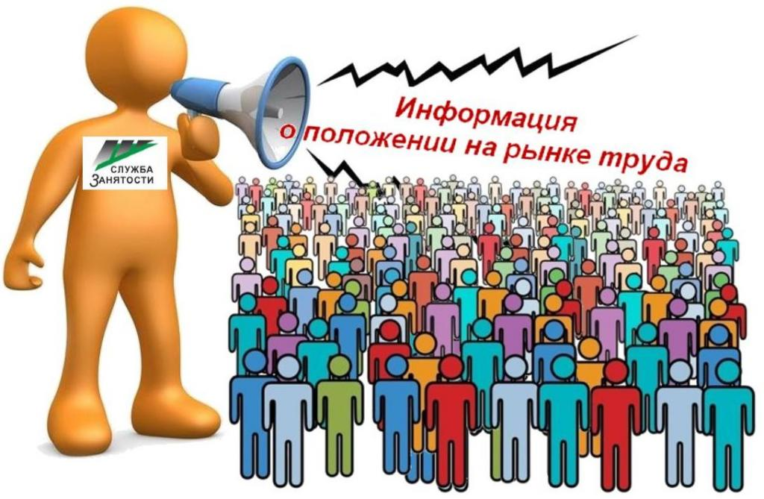
Динамика основных показателей, характеризующих состояние рынка труда,
Нефтеюганского района в мае 2022 года
 | На начало отчетного месяца | На начало преды-дущего месяца | На начало года | На начало отчетного месяца предыду-щего года | Изменение (+/-)
 |  |  |  |  | за месяц | с начала года | за год
A | 1 | 2 | 3 | 4 | 5=1-2 | 6=1-3 | 7=1-4
Численность граждан, состоящих на регистрационном учете в центре занятости населения в целях поиска подходящей работы, чел. | 197 | 124 | 38 | 295 | 73 | 159 | -98
Численность безработных граждан, зарегистрированных в центре занятости населения, чел. человек | 26 | 38 | 26 | 56 | -12 | 0 | -30
Количество свободных рабочих мест и вакантных должностей, заявленных работодателями, ед. | 982 | 921 | 914 | 1032 | 61 | 68 | -50
Уровень регистрируемой безработицы, % от численности рабочей силы | 0,09 | 0,13 | 0,09 | 0,20 | -0,04 | 0 | -0,11
Коэффициент напряженности, незанятых человек на 1 рабочее место | 0,04 | 0,07 | 0,04 | 0,12 | -0,03 | 0 | -0,08
Процент трудоустройства граждан,% | 33,92 | 24,85 | 33,3 | 31,35 | 9,07 | 0,62 | 2,57
Продолжительность безработицы, месяцев | 4,21 | 3,59 | 3,87 | 5,43 | 0,62 | 0,34 | -1,22
(наименование муниципального образования) (отчетный месяц)

Подготовил:
Ведущий инспектор административно правового отдела Костарева С.В. _______________

Согласовано:
Заместитель директора Журавлева Л.А. _______________
Заместитель директора Мавлютов М.И._________________
Начальник отдела трудовой миграции и взаимодействия с работодателями Буздуган Л.А.________
Начальник административно-правового отдела Мещерякова Н.В. _______________
Начальник отдела трудоустройства Костенко Л.В. _______________

